令和 年 月 日

九州運輸局長 殿

住所
名称
代表者名
連絡先

一般乗合旅客自動車運送事業の事業計画変更認可申請書

このたび、次のとおり一般乗合旅客自動車運送事業の事業計画変更を行いたく道路運送 法第１５条並びに同法施行規則第１４条の規程により関係書類を添えて申請いたします。

記

１．名称及び住所並びに代表者名
住所
名称
代表者名

２．事業の種類
一般乗合旅客自動車運送事業

３．変更しようとする事項
別紙のとおり

４．事業計画
（１）主たる事務所及び営業所の名称並びに位置
イ、主たる事務所
名称：
位置：

ロ、営業所
名称：
位置：
（２）自動車車庫の位置及び収容能力
名称：
位置：
収容能力： ㎡

（３）営業所ごとに配置する事業用自動車の数
【新】
営業所名 | 乗車定員 | 路線定期・路線不定期 |  |  | 区域 | 合計
営業所名 | 乗車定員 | 常用 | 予備 | 小計 | 車両数 | 合計
 | 10人乗
 | 5人乗
 | 合計

【旧】
営業所名 | 乗車定員 | 路線定期・路線不定期 |  |  | 区域 | 合計
営業所名 | 乗車定員 | 常用 | 予備 | 小計 | 車両数 | 合計
 | 10人乗
 | 5人乗
 | 合計
注 タクシー車両と併用している場合は（ ）書きで内数を記載すること
※乗車定員１１人未満の車両の場合であっても、バリアフリー法に適合させる義務が
生じる場合あり。

（４）事業用自動車のうち長さ、幅、高さ又は車両重量が最大であるものの当該長さ、幅、
高さ又は車両重量
長さ | ｍ
幅 | ｍ
高さ | ｍ
車両重量 | Kg

５．変更しようとする理由

６．実施予定日
令和 年 月 日

（別紙）変更しようとする事項

１．運行の態様
【新】
【旧】

２．営業区域
【新】
 | 営業区域（営業区域の住所等） | 営業所の有無
① |  | 有 又は 隣接
② |  | 有 又は 隣接
③ |  | 有 又は 隣接

【旧】
 | 営業区域（営業区域の住所等） | 営業所の有無
① |  | 有 又は 隣接
② |  | 有 又は 隣接
③ |  | 有 又は 隣接

３．運送の区間
【新】① 線（ から までを運送する）
（運送経路） ～ ～ ～

② 線（ から までを運送する）
（運送経路） ～ ～ ～

③ 線（ から までを運送する）
（運送経路） ～ ～ ～

【旧】① 線（ から までを運送する）
（運送経路） ～ ～ ～

② 線（ から までを運送する）
（運送経路） ～ ～ ～

③ 線（ から までを運送する）
（運送経路） ～ ～ ～
※乗降場所を設置する場合は、発地・着地の位置として明記し図面に標記すること。
４．発地の発車時刻若しくは着地の到着時刻又は運行間隔時間
【新】
発地の発車時刻若しくは着地の到着時刻又は運行間隔時間 | 運行日 | 予約時間

【旧】
発地の発車時刻若しくは着地の到着時刻又は運行間隔時間 | 運行日 | 予約時間

※添付書類
・営業区域図（新・旧）
・乗降場所の一覧（乗降場所を設置する場合）
・地域公共交通会議において協議が調った旨の証明書
・増車する車両の明細、増車後必要となる車庫面積を記載した書面

区域図（見本）

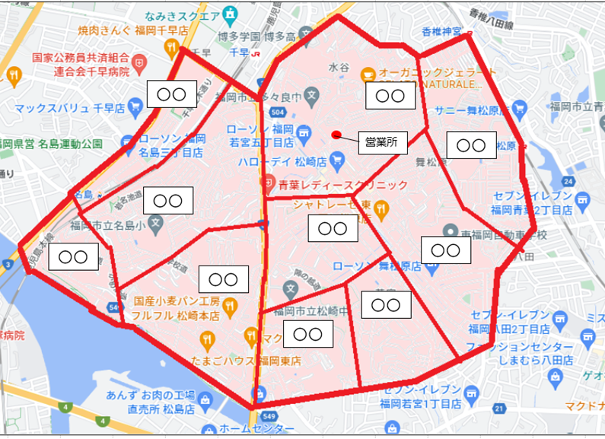

（注意点）
・営業区域図の中に営業所を記載願います。
・申請書に記載いただいた区域の地区と相違がないよう作成願います。

